国家开发银行生源地助学贷款学生填写“续贷声明”操作步骤
- 用浏览器搜索进入国家开发银行助学贷款信息网，或输入国家开发银行生源地助学贷款网站网址：http://www.csls.cdb.com.cn。
- 登录学生在线服务系统，点击图片右下角，生源地助学贷款学生在线系统。
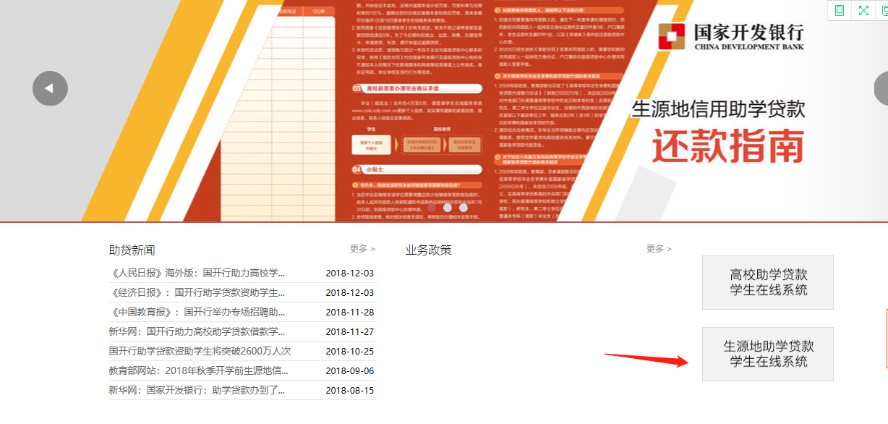
- 登录学生在线服务系统，（忘记账号密码，可联系区县资助中心）按系统提示上传续贷材料。
- 点击申请贷款
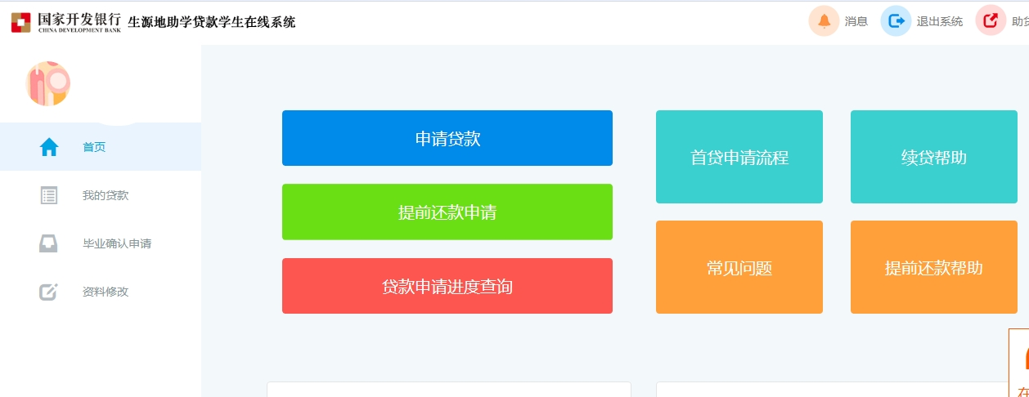
- 填写信息并提交